

Corpo de Bombeiros Militar de Alagoas

INSTRUÇÃO TÉCNICA Nº 37/2021

Subestação Elétrica

SUMÁRIO

Objetivo

Aplicação

Referências normativas e bibliográficas

Definições

Procedimentos

ANEXO

Modelo de subestação elétrica, figuras, conformação e afastamentos.

  - OBJETIVO
Estabelecer as medidas de segurança contra incêndio em subestações elétricas, atendendo, ao previsto no Código de Segurança Contra Incêndio e Emergência do Estado de Alagoas - COSCIE.
  - APLICAÇÃO
  - Esta Instrução Técnica se aplica a todos os tipos de subestações elétricas refrigeradas a óleo e a seco.
  - Adota-se a NBR 13231 – Proteção contra incêndio em subestações elétricas como texto complementar a esta Instrução Técnica (IT).
  - REFERÊNCIAS INSTRUÇÃOTIVAS E BIBLIOGRÁFICAS
CORPO DE BOMBEIROS DA POLÍCIA MILITAR DO ESTADO DE SÃO PAULO, Instrução Técnica nº 37. São Paulo.
NBR 12232 – Execução de sistemas fixos automáticos com gás carbônico (CO2) em transformadores e reatores de potência
NFPA 15 – Standard for water spray fixed systems for fire protection
NFPA 50A – Standard for gaseous hydrogen systems at consumer sites
NFPA 70E – Electrical Safety Requirements for Employee Workplaces
NFPA 750 – Standard on Water Mist Fire Protection Systems
NFPA 2001 – Standard on clean agent fire extinguishing systems
  - DEFINIÇÕES
Para efeitos desta Instrução Técnica aplicam-se as definições constantes na IT 04 – Terminologia de segurança contra incêndio e símbolos gráficos.
  - PROCEDIMENTOS

  - Requisitos básicos para as edificações
    - Os ambientes da casa de controle e das edificações de apoio operacional devem ser protegidos contra risco de incêndio de acordo com sua área, atendendo às especificações do Corpo de Bombeiros Militar de Alagoas (CBMAL).
    - Em função da análise de risco de incêndio e da importância da subestação no sistema de transmissão, estas podem ter sistemas de proteção contra incêndios complementares para a sua proteção, de acordo com as exigências referenciadas no item 3.
  - Casa de controle
    - Os quadros de supervisão e comando dos sistemas fixos de proteção contra incêndio da subestação devem estar localizados na sala de controle ou em área de supervisão contínua. A sinalização, luminosa e sonora, de funcionamento dos quadros deve ser diferente de outras existentes no local.
    - Quando o risco de incêndio existente na instalação orientar para a necessidade da utilização de sistema fixo de proteção por gases, este sistema deve estar dimensionado conforme a NBR 12232.

  - Casa de compensadores síncronos
    - Quando os compensadores síncronos forem do tipo resfriamento a hidrogênio (H₂), os ambientes onde estiverem instalados os recipientes de H₂ e aqueles onde existem equipamentos ou passagem de tubulações de gás devem ser providos de meios de detecção de vazamentos. As instalações devem atender aos requisitos da NFPA 50 A.

  - Requisitos básicos de proteção contra incêndio
    - Extintores de incêndio sobre rodas
      - Os conjuntos transformadores e reatores de potência ou unidades individuais devem ser protegidos por extintores de pó, tipo sobre rodas, com capacidade extintora de 80-B:C. Os extintores devem ser instalados em locais de fácil acesso, sinalizados, abrigados contra intempéries e identificados.
      - Os extintores devem ser equipados com rodas especiais para o deslocamento sobre superfícies irregulares, por exemplo, locais com brita, possuindo diâmetro e largura dimensionados para esta finalidade e carga de pó, IT 21 – Sistema de proteção por extintores de incêndio.
    - Extintores de incêndio
      - As edificações de uma subestação devem ser protegidas, de preferência, por extintores de incêndio portáteis de gás carbônico (CO₂) e pó químico seco, atendendo às especificações e distanciamentos conforme a IT 21 – Sistema de proteção por extintores de incêndio, e conforme a Tabela 1 da IT 25 – Segurança contra incêndio para líquidos combustíveis e inflamáveis.
    - Barreiras de proteção
      - As barreiras de proteção devem ser instaladas para separação de riscos de incêndio.
    - Parede tipo corta-fogo
      - A parede tipo corta-fogo deve ser resistente ao fogo por 2 h e apresentar as seguintes dimensões para transformadores e reatores de potência (ver Figura 1):
- dimensão estendida em 0,3 m (altura) e 0,6 m (comprimento), além dos componentes do transformador, que podem ser pressurizados devido a uma falha elétrica, incluindo buchas, tanque conservador do líquido isolante, válvulas de alívio de pressão, radiadores e tanque do comutador;
- distância livre mínima de separação física, entre a parede e o equipamento protegido, deve ser de 0,5 m;
- que a parede sofrendo colapso estrutural e caindo, parcial ou totalmente, não atinja equipamentos, edificações ou bloquear rotas de fuga;
- que a parede não permita a passagem de calor e chamas para locais próximos.
      - Para edificações e equipamentos, quando a distância livre de separação física atender as Tabelas 1 e 2, não há necessidade de separá-los interpondo–se parede tipo cortafogo.

Nota sobre distância de separação mínima:

Óleo mineral => distância a partir da borda interna do sistema de contenção Fluido de alto ponto de combustão (classe K) => distância a partir dos componentes do transformador que podem ser pressurizados devido a uma falha elétrica, incluindo buchas, tanque conservador do líquido isolante, válvulas de alívio de pressão, radiadores e tanque do comutador.
      - Para edificações e equipamentos, quando a distância livre de separação física for superior a 15 m, não há necessidade de separá-los interpondo–se parede tipo cortafogo (Figura 1).

Nota sobre distância de separação mínima:

Óleo mineral => distância a partir da borda interna do sistema de contenção Fluido de alto ponto de combustão (classe K) => distância a partir dos componentes do transformador que podem ser pressurizados devido a uma falha elétrica, incluindo buchas, tanque conservador do líquido isolante, válvulas de alívio de pressão, radiadores e tanque do comutador.
    - Sistema de contenção de líquido isolante
      - Os transformadores e reatores de potência imersos em óleo mineral isolante devem ser instalados sobre sistema de contenção de líquido isolante consistindo de bacia de captação com sistema de drenagem interligado à caixa de contenção e dispositivo separador água/óleo.

      - O fluído drenado deve ser encaminhado para sistema coletor específico, que direcione os efluentes para dispositivo separador de água-óleo, com as seguintes características:
- permitir fácil retirada do óleo isolante drenado;
- permitir a drenagem da água;
- apresentar resistência à corrosão pela água e pelo óleo isolante;
- possuir meios com proteção que possibilitem a inspeção interna;
- apresentar capacidade mínima correspondente ao volume do óleo vertido do equipamento sinistrado, acrescido do volume de água do sistema de proteção contra incêndio, se previsto, mais o volume de água pluvial da área de coleta da bacia, acrescida do volume ocupado pelo dispositivo separador de água e óleo.
      - O dispositivo separador de água e óleo deve ser previsto em área específica, separado de outras instalações e equipamentos.
      - Quando da utilização de óleo vegetal isolante que cumprem com os critérios de biodegradabilidade e toxicidade da NBR 13231, os transformadores e/ou reatores de potência, sob a aprovação, podem dispensar o uso somente da bacia de captação com sistema de drenagem interligado à caixa de contenção (separadora de água/óleo) e utilizar sistemas de contenção através de diques.
      - Sistema fixo automático para proteção contra incêndios
        - Quando previsto sistema fixo automático para proteção de transformadores e reatores de potência, deve ser de acordo com a NBR 13231.
        - Exemplos de sistemas fixos automáticos são apresentados na NBR 13231.

Tabela 1: Distâncias mínimas de separação entre transformadores e edificações (ver Figura 4)
Tipo do líquido isolante do transformador | Volume de líquido isolante  (L) | Distância horizontal mínima  (Dimensão X ou K da Figura 4)
Tipo do líquido isolante do transformador | Volume de líquido isolante  (L) | Edificação resistente ao fogo por 2 h (m) | Edificação incombustível (m) | Edificação combustível (m)
Óleo mineral | < 2 000 | 1,5 | 4,6 | 7,6
Óleo mineral | > 2 000 < 20 000 | 4,6 | 7,6 | 15,2
Óleo mineral | > 20 000 | 7,6 | 15,2 | 30,5
Fluido de alto ponto de combustão (classe K) | < 38 000 | 1,5 | 7,6 | 7,6
Fluido de alto ponto de combustão (classe K) | > 38 000 | 4,6 | 15,2 | 15,2
NOTA:
1) Detalhes construtivos sobre edificação resistente ao fogo ou incombustível são apresentados na ABNT NBR 14432 e legislação do Corpo de Bombeiros Militar local.
2) A IT-03 – Terminologia apresenta as definições para edificação resistente ao fogo e edificação incombustível.

Tabela 2: Distâncias mínimas de separação entre transformadores e equipamentos adjacentes.

Tipo do líquido isolante do transformador | Volume de líquido isolante (L) | Distância (m)
Óleo mineral | < 2 000 | 1,5
Óleo mineral | ≥ 2 000 e < 20 000 | 7,6
Óleo mineral | > 20 000 | 15,2
Fluido de alto ponto de combustão (classe K) | < 38 000 | 1,5
Fluido de alto ponto de combustão (classe K) | > 38 000 | 7,6
    - Sistema manual de resfriamento
      - Quando previsto sistema de resfriamento por linhas manuais, deve-se atender aos parâmetros de linhas de resfriamento para áreas de processo da IT 25 – Líquidos combustíveis e inflamáveis.
    - Sistema de detecção e alarme
      - Quando previsto para a proteção de edificações, deve estar em conformidade com a IT 19 – Sistema de detecção e alarme de incêndio.
    - Sistema de espuma fixo ou móvel
      - Quando previsto, conforme item 5.6, para a proteção das bacias de contenção e de drenagem de óleo isolante, deverá ser adotado os critérios de bacia de contenção para tanques horizontais da IT 25 ou para proteção no tanque de óleo isolante do transformador com capacidade superior a 20 m³, deverá ser adotado os parâmetros para linhas de espuma em áreas de processo da IT 25 – Líquidos combustíveis e inflamáveis.
    - Para o dimensionamento dos sistemas de espuma e resfriamento deverá ser considerado o óleo isolante pré-aquecido como classe IIIA, e os tanques de armazenamento deverão ser considerados como tanques horizontais.
  - Exigências mínimas para cada tipo de subestação elétrica com tanques de óleo isolante com capacidade individual ou fracionado com até 20 m³ se mineral, e 38 m³ para classe K.
    - Subestação convencional assistida ou teleassistida
      - Via de acesso para veículos de emergência;
      - Parede corta-fogo em transformadores, reatores de potência e reguladores de tensão conforme item 5.4.4;
      - Sistema de contenção de líquido isolante conforme item 5.4.5;
      - Extintores portáteis e sobre rodas;
      - Sinalização de incêndio;
    - Subestações de uso múltiplo
      - Via de acesso a veículos de emergência;
      - Parede corta-fogo em transformadores, reatores de potência e reguladores de tensão conforme item 5.4.4;
      - Separação de transformadores, reatores de potência e reguladores de tensão imersos em óleo mineral isolante, em relação a outros equipamentos e edificações, no mínimo, a 15 m;
      - Extintores portáteis e sobre rodas;
      - Sistema de contenção de líquido isolante conforme item 5.4.5;
      - Sinalização de incêndio;
    - Subestação compacta abrigada e subterrânea
      - Vias de acesso para veículos de emergência;
      - Meio de proteção contra incêndio conforme Tabela 3 da NBR 13231;
      - Sistema de contenção de líquido isolante conforme item 5.4.5;
      - Extintores portáteis e sobre rodas;
      - Sistema fixo automático por gás pelo método de inundação total, em transformadores, reatores de potência ou reguladores de tensão, conforme a NBR 13231, quando tecnicamente viável;
      - Iluminação de emergência;
      - Sistema de alarme de incêndio;
      - Saídas de emergência;
      - Sinalização de incêndio;
    - Subestação compacta de uso múltiplo
      - Vias de acesso para veículos de emergência;
      - Paredes corta-fogo em transformadores, reatores de potência e reguladores de tensão, conforme item 5.4.4;
      - Sistema de contenção de líquido isolante conforme item 5.4.5;
      - Extintores portáteis e sobre rodas;
      - Iluminação de emergência;
      - Sistema fixo automático por gás pelo método de inundação total em transformadores, reatores de potência ou reguladores de tensão conforme a NBR 13231, quando tecnicamente viável;
      - Sinalização de incêndio;
    - Subestação compartilhada
      - Vias de acesso para veículos de emergência;
      - Isolamento ou separação de equipamentos imersos em óleo mineral isolante, com utilização de anteparos tipo corta-fogo, em distâncias nunca inferiores a 15 m, de instalações ocupadas por terceiros;
      - Sistema de contenção de líquido isolante conforme item 5.4.5;
      - Extintores portáteis e sobre rodas;
      - Sinalização de incêndio;
  - Exigências mínimas para cada tipo de subestação elétrica com tanques de óleo isolante com capacidade individual ou fracionado maior que 20 m³ se mineral, e maior que 38 m³ para classe K.
    - Subestação convencional Subestação convencional assistida ou teleassistida
      - Via de acesso para veículos de emergência;
      - Parede corta-fogo em transformadores, reatores de potência e reguladores de tensão conforme item 5.4.4;
      - Sistema de contenção de líquido isolante conforme item 5.4.5;
      - Extintores portáteis e sobre rodas;
      - Sinalização de incêndio;
      - Sistema de resfriamento por linhas manuais, que deve atender aos parâmetros da IT 25. ou
        - Resfriamento por sistema fixo automático deve atender aos parâmetros da NBR 10897 Sistemas de proteção contra incêndio por chuveiros automáticos, ou NFPA 15 (sistema fixo automático por água nebulizada) ou NFPA 750 (sistema fixo automático por água nebulizada sob alta pressão (“water mist”);
      - Sistema de proteção por espuma para tanque do transformador ou para a bacia de contenção de óleo isolante, de acordo com os parâmetros da IT 25.
    - Subestações de uso múltiplo
      - Via de acesso a veículos de emergência;
      - Parede corta-fogo em transformadores, reatores de potência e reguladores de tensão conforme item 5.4.4;
      - Separação de transformadores, reatores de potência e reguladores de tensão imersos em óleo mineral isolante, em relação a outros equipamentos e edificações, no mínimo, a 15m;
      - Extintores portáteis e sobre rodas;
      - Sistema de contenção de líquido isolante conforme item 5.4.5;
      - Sinalização de incêndio;
      - Sistema de resfriamento por linhas manuais, que deve atender aos parâmetros da IT 25, ou;
        - Resfriamento por sistema fixo automático deve atender aos parâmetros da NBR 10897 Sistemas de proteção contra incêndio por chuveiros automáticos, ou NFPA 15 (sistema fixo automático por água nebulizada) ou NFPA 750 (sistema fixo automático por água nebulizada sob alta pressão (“water mist”);
      - Sistema de proteção por espuma para tanque do transformador ou para a bacia de contenção de óleo isolante com capacidade maior que 20 m³, de acordo com os parâmetros da IT 25.

Tabela 3: Recomendações mínimas para transformadores em instalações internas (ver notas 1 e 2)
Tipo de transformador ou do líquido isolante | Volume de líquido isolante do maior transformador  (L) | Meios de proteção contra incêndio
Óleo mineral | < 400 | Edificação resistente ao fogo por 1 h
Óleo mineral | > 400 < 20 000  (ver nota 3) | Transformador único:  - edificação resistente ao fogo por 1 h e sistema fixo de combate ao incêndio por água ou gases conforme item 8.5 da NBR 13231/15, ou  - edificação resistente ao fogo por 3 h
Óleo mineral | > 400 < 20 000  (ver nota 3) | Transformadores múltiplos:  - edificação resistente ao fogo por 3 h, subdivida para cada transformador, ou  - edificação resistente ao fogo por 3 h e sistema fixo de combate ao incêndio por água ou gases, conforme item 8.5 da NBR 13231/15.
Óleo mineral | > 20 000  (ver nota 3) | - edificação resistente ao fogo por 3 h e sistema fixo de combate ao incêndio por água ou gases conforme item 8.5 da NBR 13231/15.
Fluido de alto ponto de combustão (classe K) | Qualquer | - edificação resistente ao fogo por 1 h, ou  - edificação incombustível e sistema fixo de combate ao incêndio por água ou gases, conforme item 8.5 da NBR 13231/15.
Tipo seco (sem qualquer acessório imerso em óleo como: buchas, comutadores, etc.) | N/A | - edificação Incombustível
NOTAS:
1) Detalhes construtivos sobre edificação resistente ao fogo ou incombustível são apresentados na ABNT NBR 14432 e legislação do Corpo de Bombeiros Militar local.
2) A IT-03 – Terminologia apresenta as definições para edificação resistente ao fogo e edificação incombustível.
3) Onde recomendado construção resistente ao fogo por 3 h para transformadores imersos em óleo mineral, também proteger o aço estrutural exposto com proteção resistente ao fogo por 3 h.

    - Subestação compacta abrigada e subterrânea
      - Vias de acesso para veículos de emergência;
      - Meio de proteção contra incêndio conforme Tabela 2 desta IT;
      - Sistema de contenção de líquido isolante conforme item 5.4.5;
      - Extintores portáteis e sobre rodas;
      - Sistema fixo automático por gás pelo método de inundação total em transformadores, reatores de potência ou reguladores de tensão, conforme a NBR 13231, quando tecnicamente viável; ou
        - Resfriamento por sistema fixo automático deve atender aos parâmetros da NBR 10897 Sistemas de proteção contra incêndio por chuveiros automáticos, ou NFPA 15 (sistema fixo automático por água nebulizada) ou NFPA 750 (sistema fixo automático por água nebulizada sob alta pressão (“water mist”);
      - Iluminação de emergência;
      - Sistema de alarme de incêndio;
      - Saídas de emergência;
      - Sinalização de incêndio;
      - Sistema de proteção por espuma para tanque do transformador ou para a bacia de contenção de óleo isolante com capacidade maior que 20 m³, de acordo com os parâmetros da IT 25.
    - Subestação compacta de uso múltiplo
      - Vias de acesso para veículos de emergência;
      - Paredes corta-fogo em transformadores, reatores de potência e reguladores de tensão conforme item 5.4.4;
      - Sistema de contenção de líquido isolante conforme item 5.4.5;
      - Extintores portáteis e sobre rodas;
      - Iluminação de emergência;
      - Sistema fixo automático por gás pelo método de inundação total em transformadores, reatores de potência ou reguladores de tensão conforme a NBR 13231, quando tecnicamente viável;
      - Sinalização de incêndio;
      - Sistema de resfriamento por linhas manuais, que deve atender aos parâmetros da IT 25, ou;
        - Resfriamento por sistema fixo automático deve atender aos parâmetros da NBR 10897 Sistemas de proteção contra incêndio por chuveiros automáticos, ou NFPA 15 (sistema fixo automático por água nebulizada) ou NFPA 750 (sistema fixo automático por água nebulizada sob alta pressão (“water mist”);
      - Sistema de proteção por espuma para tanque do transformador ou para bacia de contenção de óleo isolante, de acordo com os parâmetros da IT 25.
    - Subestação compartilhada
      - Vias de acesso para veículos de emergência;
      - Isolamento ou separação de equipamentos imersos em óleo mineral isolante, com utilização de anteparos tipo corta-fogo, em distâncias nunca inferiores a 15 m, de instalações ocupadas por terceiros;
      - Sistema de contenção de líquido isolante conforme item 5.4.5;
      - Extintores portáteis e sobre rodas;
      - Sistema de resfriamento por linhas manuais, que deve atender aos parâmetros da IT 25, ou;
        - Resfriamento por sistema fixo automático deve atender aos parâmetros da NBR 10897 Sistemas de proteção contra incêndio por chuveiros automáticos, ou NFPA 15 (sistema fixo automático por água nebulizada) ou NFPA 750 (sistema fixo automático por água nebulizada sob alta pressão (“water mist”);
      - Sinalização de incêndio;
      - Sistema de detecção e alarme de incêndio;
      - Sistema de proteção por espuma, para tanque do transformador ou para a bacia de contenção de óleo isolante, com capacidade maior que 20 m³ de acordo com os parâmetros da IT 25.
  - Subestação a seco
    - Vias de acesso para veículos de emergência;
    - Parede corta-fogo em transformadores, reatores de potência e reguladores de tensão;
    - Extintores portáteis e sobre rodas;
    - Sinalização de incêndio.
  - Exigências mínimas para as edificações ligadas às subestações elétricas
    - Edificação adjacente à subestação elétrica com área menor que 750 m² e menor que 12 m de altura.
      - Atender às exigências da Tabela 5 do Regulamento de Segurança contra incêndio em vigor.
    - Edificação adjacente à subestação elétrica com área maior que 750 m² ou maior que 12 m de altura.
      - Atender às exigências da Tabela 6K da IT 01 – Parte 2 em vigor.
  - Procedimento de regularização das subestações elétricas junto ao Corpo de Bombeiros Militar
    - As subestações elétricas do tipo refrigeradas a óleo, que atendam aos critérios do item 5.5 e subitens e com edificações adjacentes com área de construção de até 750 m² e com altura de até 3 pavimentos, devem ser apresentadas por Processo Técnico Simplificado (PTS), e as subestações elétricas do tipo refrigeradas a óleo, que atendam aos critérios do item 5.6 e subitens devem ser apresentadas por Processo Técnico (PT) tendo em vista a exigência de sistemas fixos de combate a incêndio.
    - As subestações elétricas a seco conforme item 5.7. devem ser apresentadas por Processo Técnico Simplificado (PTS) , bem como edificação adjacente à subestação elétrica tenha área de construção de até 750 m² e com altura de até 3 pavimentos;
    - As subestações elétricas a seco conforme item 5.7. devem ser apresentadas por Processo Técnico (PT), caso a edificação adjacente à subestação elétrica tenha área maior que 750 m² e/ou altura acima de 3 pavimentos;
      - Caso seja apresentado um relatório de “Análise de risco” para as subestações elétricas do tipo convencional teleassistida, e que sejam apresentadas medidas mitigadoras e compensatórias para o combate a um eventual incêndio nos equipamentos que utilizam óleo isolante e refrigerante com capacidade maior que 20 m³ por equipamento, solicitando a dispensa dos sistemas fixos de combate a incêndio, tendo em vista suas características construtivas e de localização, o processo será analisado por Comissão Técnica.
  - Centrais de Comunicação
    - As edificações destinadas ao uso de centrais de comunicação com área construída menor ou igual a 750 m² e altura inferior ou igual a 12 m devem atender as prescrições da Tabela 5 da IT 01 – Parte 2 em vigor.
    - As edificações destinadas ao uso de centrais de comunicação com área construída superior a 750 m² e altura maior que 12 m devem atender as prescrições da Tabela 6K5 da IT 01 – Parte 2 em vigor.

ANEXO A

Modelos de subestação elétrica, figuras, conformação e afastamentos

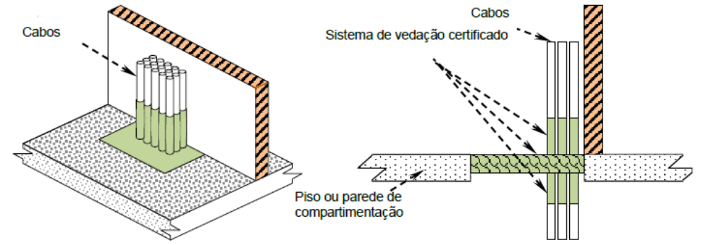

Figura A.1: Exemplo de vedação de abertura para passagem de cabos entre ambientes compartimentados

Exemplo de vedação em canaletas de cabos

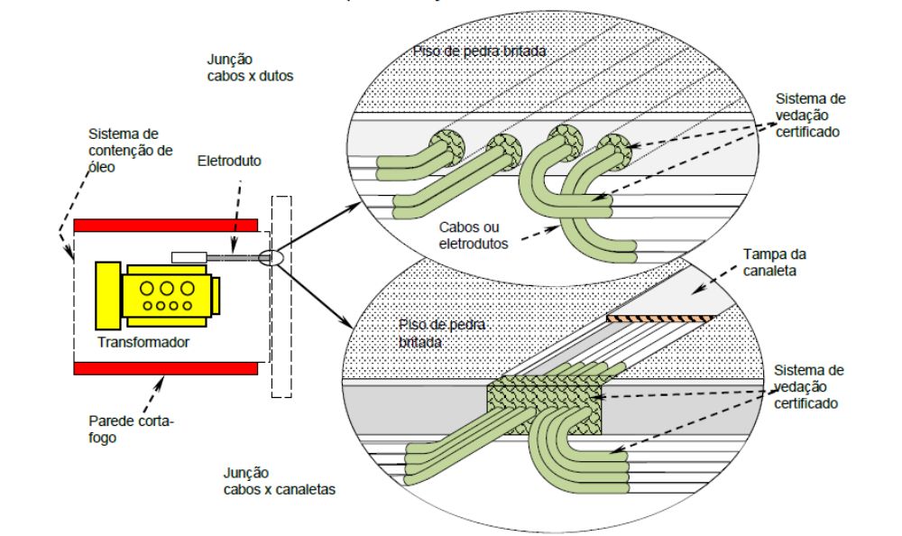

Figura A.2: Exemplo de vedação em canaletas de cabos

Anexo A(continuação)

Exemplo de barreira de cabos posicionados em bandejas dentro de galerias, salas ou túneis

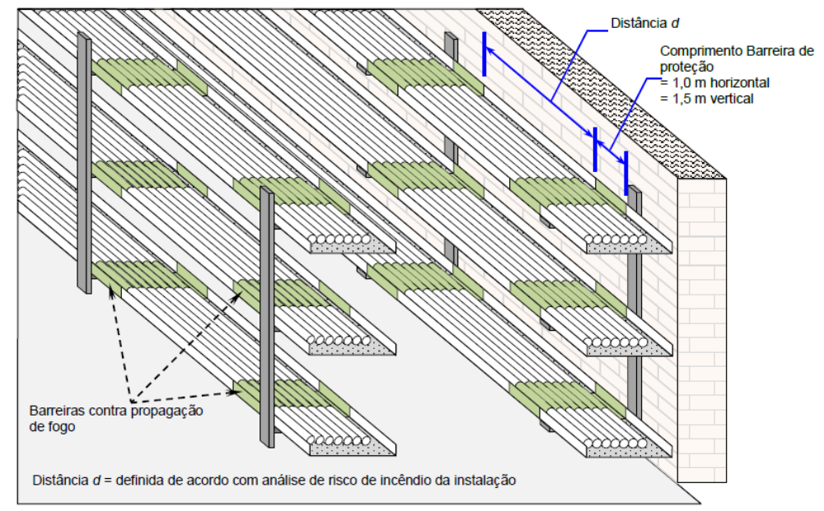

Figura A.3: Barreira de cabos em uma galeria

Distância de separação mínima entre transformador imerso em líquido isolante instalado externamente e edificação

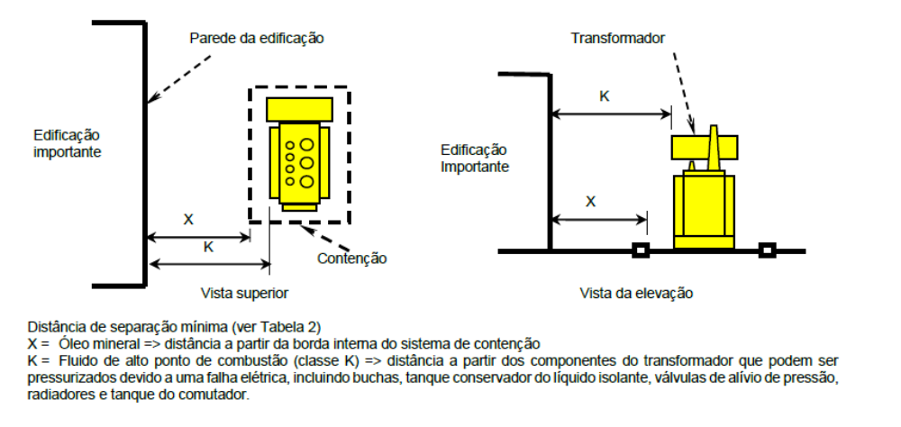

Figura A.4: Transformador imerso em líquido isolante instalado externamente a edificação

Anexo A (continuação)

Parede tipo corta fogo

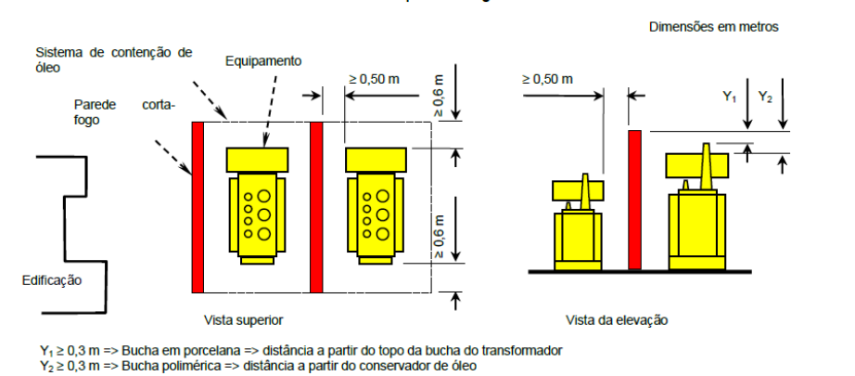

Figura A.4: Transformador imerso em líquido isolante instalado externamente a edificação

Figura A.5: Separação por parede tipo corta-fogo entre equipamentos e edificação

Sistema de contenção para equipamentos imersos em fluídos de alto ponto de combustão (classe K), instalado externamente

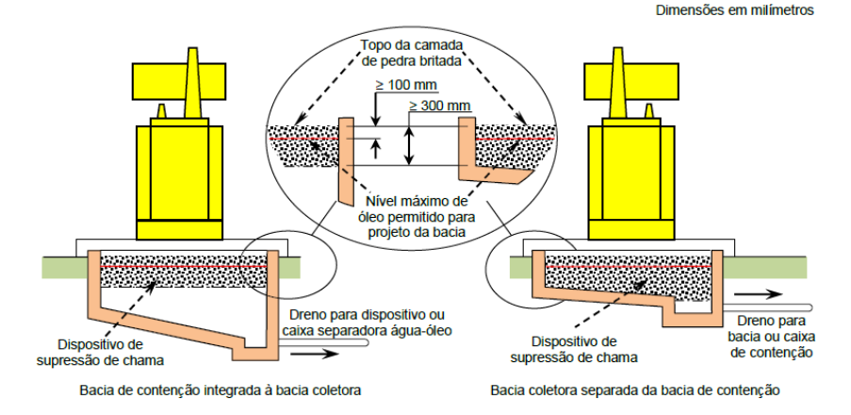

Figura A.6: Exemplo de bacia coletora de contenção

